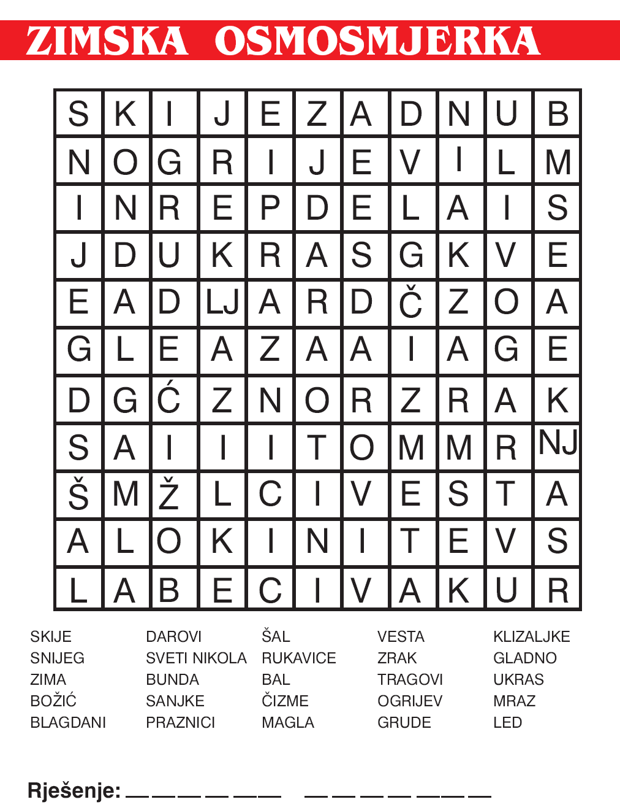

Izaberi 5 pojma iz osmosmjerke te sastavi i napiši u bilježnicu 5 rečenica (o svakom pojmu jedna rečenica). M.G. ne treba pisati rečenice u bilježnicu (samo usmeno, ali bira 7 pojmova).